ИС.ГРАТА
РУКОВОДСТВО ПОЛЬЗОВАТЕЛЯ
Пользователь с ролью «Член координационного совета»

На 22 листах
Оглавление
1. Описание функциональных возможностей системы 3
1.1. Авторизация пользователей 3
1.2. Описание работы с разделом «Главная» 4
1.3. Описание работы с разделом «Мои данные» 8
1.4. Описание работы с разделом «Заявки» 9
1.4.1. Общее описание раздела 9
1.5. Описание работы с разделом «Рейтинги» 21

- Описание функциональных возможностей системы
  - Авторизация пользователей
Авторизоваться в Системе можно одним из 2 доступных способов:
1. Используя внутренние механизмы авторизации, с помощью пары Логин-Пароль;
2. Авторизация через ЕСИА;
При этом по умолчанию в Системе используются авторизации через ЕСИА, а внутренняя авторизация является включаемой Администратором Системы, для случаев сбоя на стороне ЕСИА.
Откройте веб-браузер (Рекомендуемые браузеры: Yandex браузер, Google Chrome, Mozilla FireFox) и в адресной строке введите адрес, по которому осуществляется доступ к системе.
После этого произойдет переход на страницу авторизации в Системе, где в случае отключенной внутренней авторизации, будет доступна возможность входа в Систему через ЕСИА (Рис. 1.2).
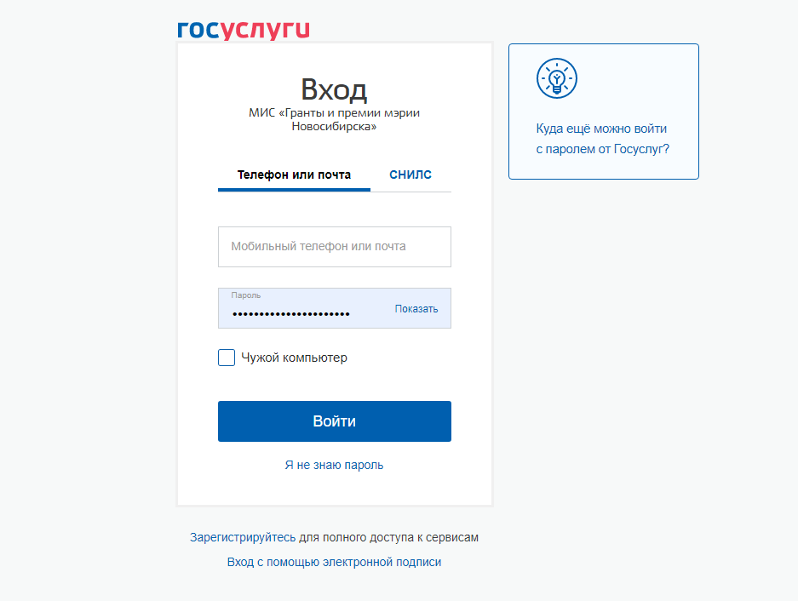
Рисунок 1.2 – Форма авторизации

  - Описание работы с разделом «Главная»
Раздел «Главная» является стартовой страницей системы и представляет из себя информационный стенд, содержащий доску объявлений с информацией о проведении конкурса грантов и премий, а также о списках лауреатов для пользователей и раздел документов общего пользования.
Пользователям системы, вне зависимости от их полномочий в Системе доступна возможность просмотра опубликованных объявлений, в том числе информации о конкурсе, а также скачивание добавленных документов (Рис. 2.1).
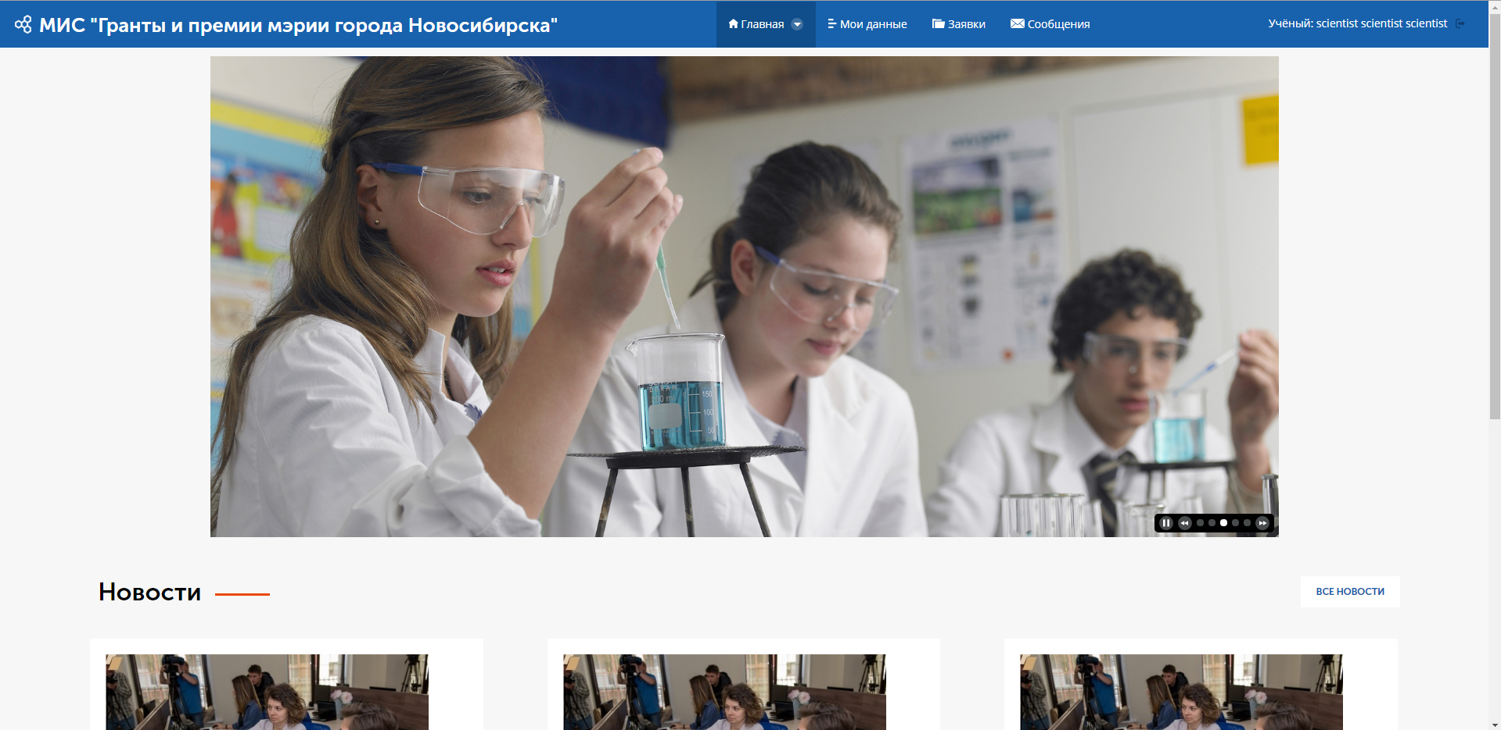
Рисунок 2.1 – Главная страница для пользователей

Раздел «Документы»
Для того, чтобы перейти в раздел «Документы», необходимо в меню «Главная» выбрать «Документы» (Рис. 2.2).
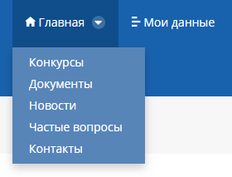
Рисунок 2.2 – Меню «Главная»
После перехода к данному разделу, отобразится список документов, которые можно скачать, нажав кнопку «Скачать» или пиктограмму необходимого документа (Рис. 2.3)
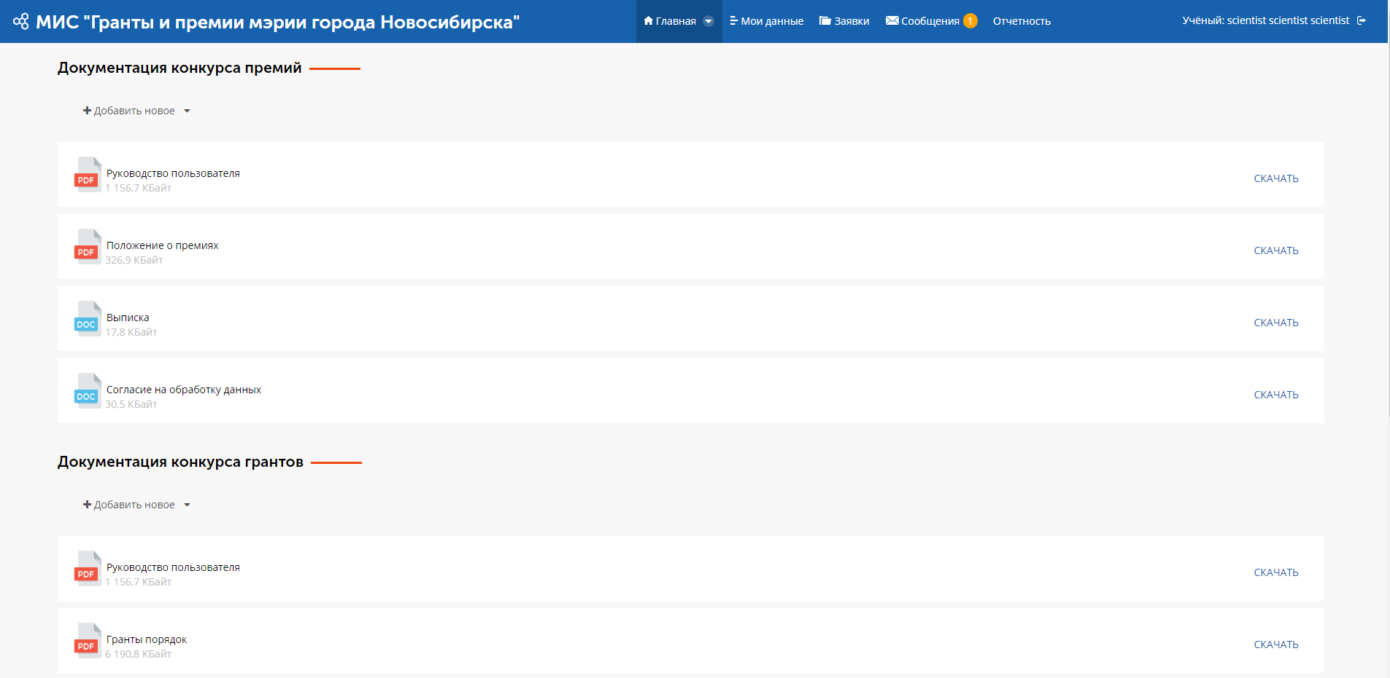
Рисунок 2.3 – Раздел «Документы»

Раздел «Новости»
Для того, чтобы перейти в раздел «Новости», необходимо в меню главная выбрать «Новости» (Рис. 2.4).
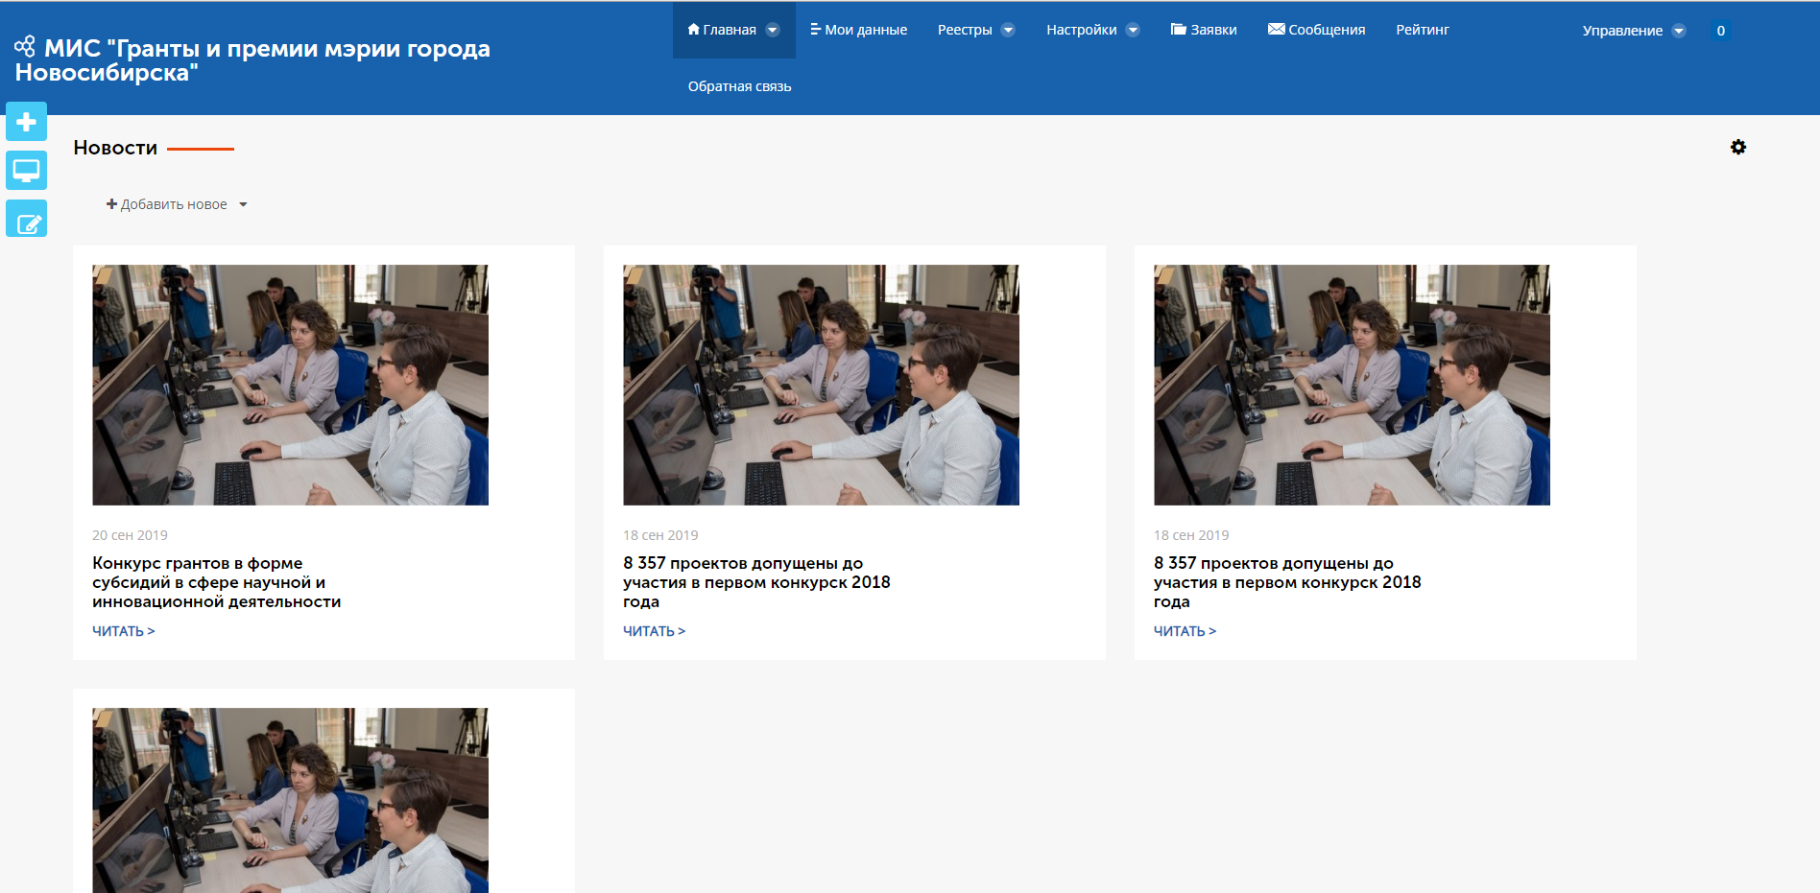
Рисунок 2.4 – Раздел «Новости»
Для того, чтобы получить более подробную информацию о конкретной новости необходимо нажать кнопку «Читать» (Рис. 2.5).
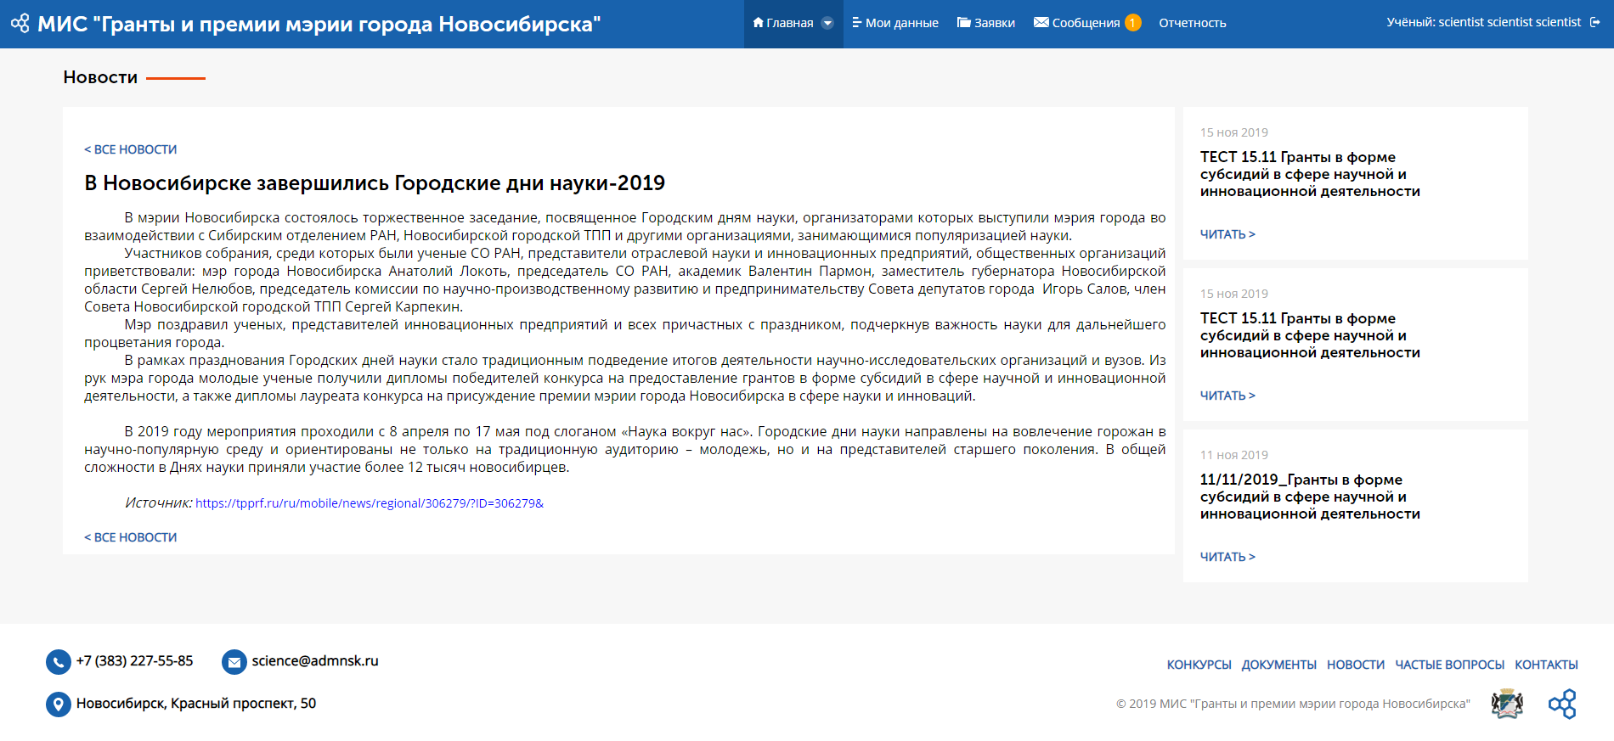
Рисунок 2.5 – Раздел «Новости». Карточка новости

Раздел «Частые вопросы»
Для того, чтобы перейти в раздел «Частые вопросы», необходимо в меню главная выбрать «Частые вопросы» (Рис. 2.6).
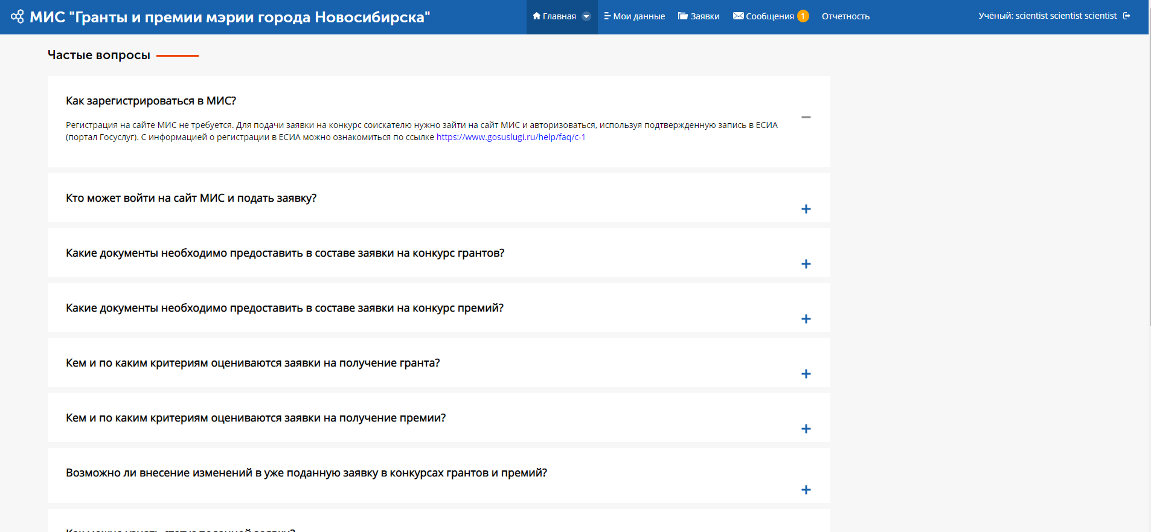
Рисунок 2.6 – Раздел «Частые вопросы»

Раздел «Контакты»
Для того, чтобы перейти в раздел «Контакты», необходимо в меню главная выбрать «Контакты» (Рис. 2.7).
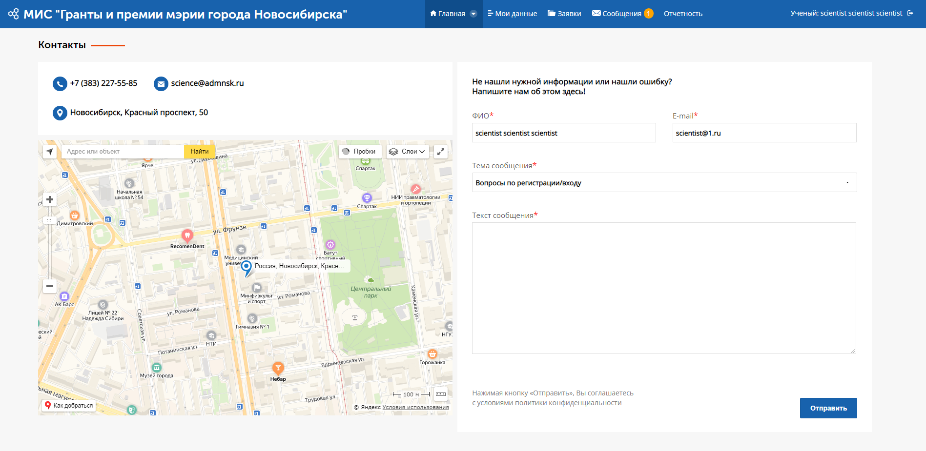
Рисунок 2.7 – Раздел «Контакты»
Для того, чтобы отправить письмо ответственным сотрудникам, необходимо заполнить всю обязательную информацию (ФИО, E-mail, Тема сообщения и Текст сообщения) и нажать на кнопку «Отправить».

Раздел «Конкурсы»
Для того, чтобы перейти в раздел «Конкурсы», необходимо в меню главная выбрать «Конкурсы» (Рис. 2.8).
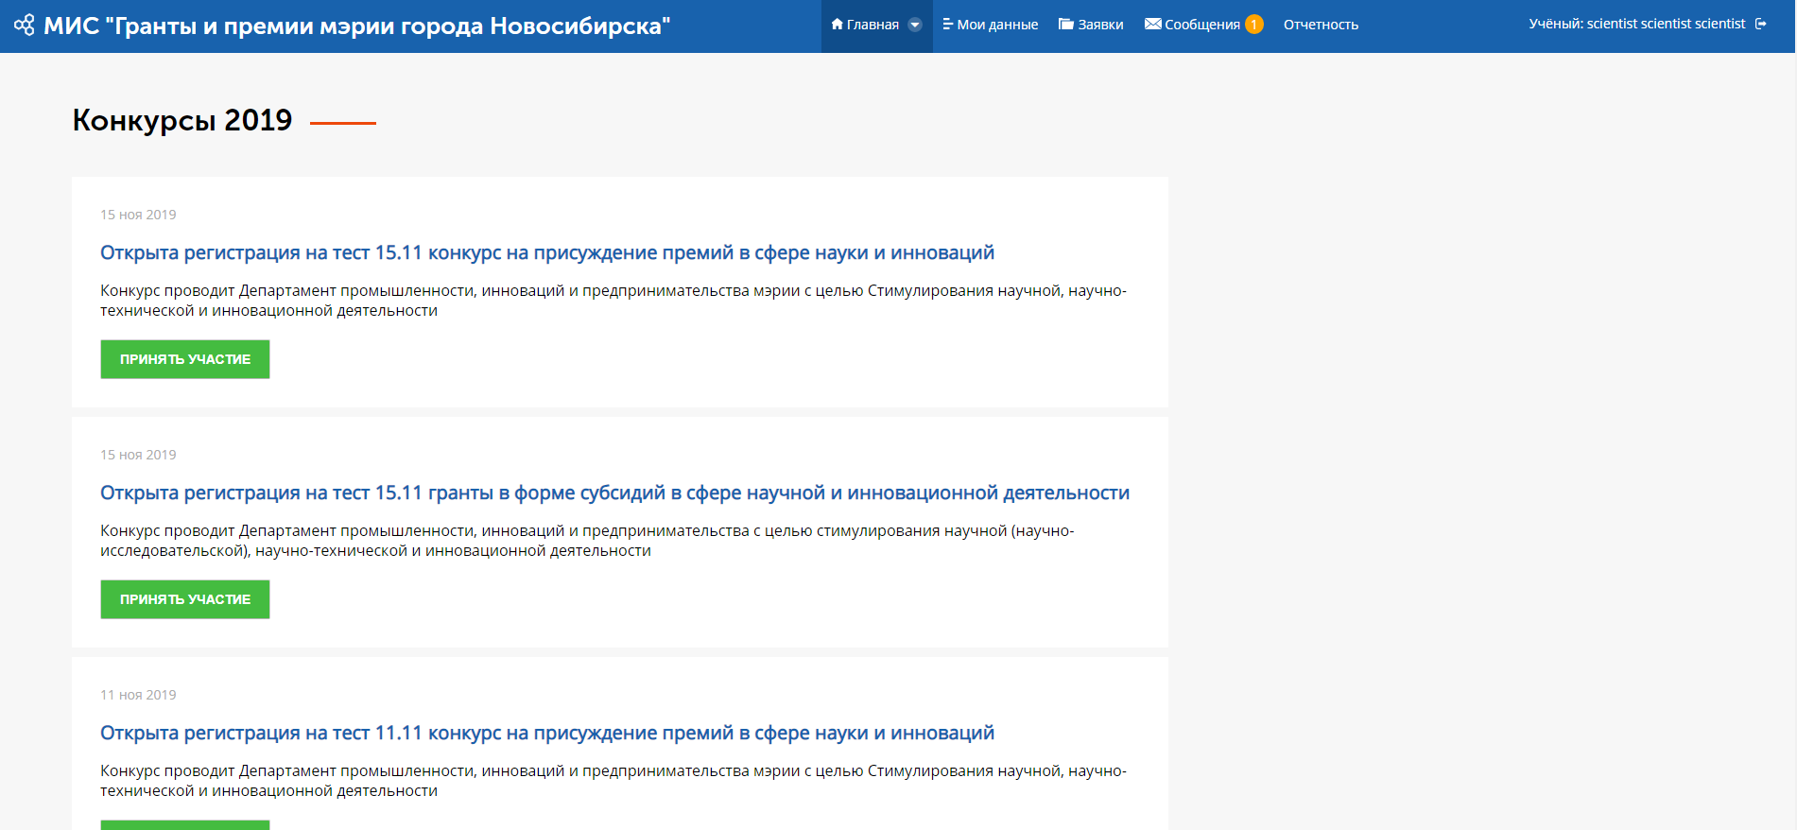
Рисунок 2.8 – Раздел «Конкурсы»
Конкурсы на странице упорядочены по дате изменения, т.е. самый новый вверху, а самый старый – внизу.
У тех конкурсов, у которых в данный период осуществляется подача заявок, в поле присутствует кнопка «Принять участие», при нажатии на которую осуществляется переход в раздел «Заявки».
У тех конкурсов, у которых период приема заявок закончился и подведены итоги, в поле присутствует кнопка «Смотреть результаты», при нажатии на которую осуществляется переход на новость, в которой опубликованы результаты конкурса.
В случае, если подача заявок на конкурс закончена, но результаты еще не подведены, в поле конкурса отсутствуют кнопки.

  - Описание работы с разделом «Мои данные»
Раздел «Мои данные» предназначен для внесения данных о себе и своей научной работе, необходимых для дальнейшей экспертной оценки.
Для начала работы с данным разделом, авторизуйтесь в Системе и перейдите в раздел «Мои данные» верхнего меню Системы (Рис. 3.1)
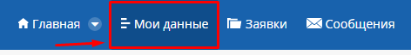
Рисунок 3.1 – Пункт верхнего меню «Мои данные»
После этого будет осуществлен переход на страницу Моих данных, на которой будут отображаться данные учетной записи пользователя (Рис. 3.2).
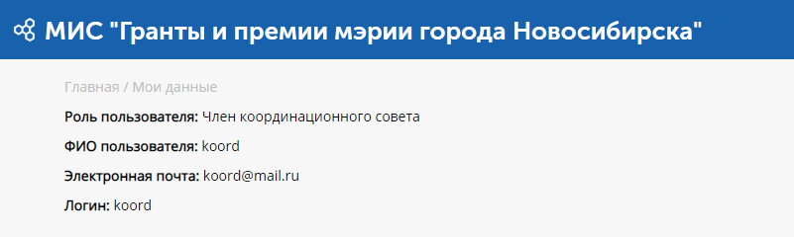
Рисунок 3.2 – Стартовая страница раздела «Мои данные»

  - Описание работы с разделом «Заявки»

Общее описание раздела
Раздел «Заявки» предназначен для подачи заявок молодыми учеными, а также их проверки и экспертного оценивания.
Для перехода в раздел необходимо нажать кнопку пункта меню «Заявки», после чего произойдет переход на форму со списком поданных заявок (Рис. 4.1).
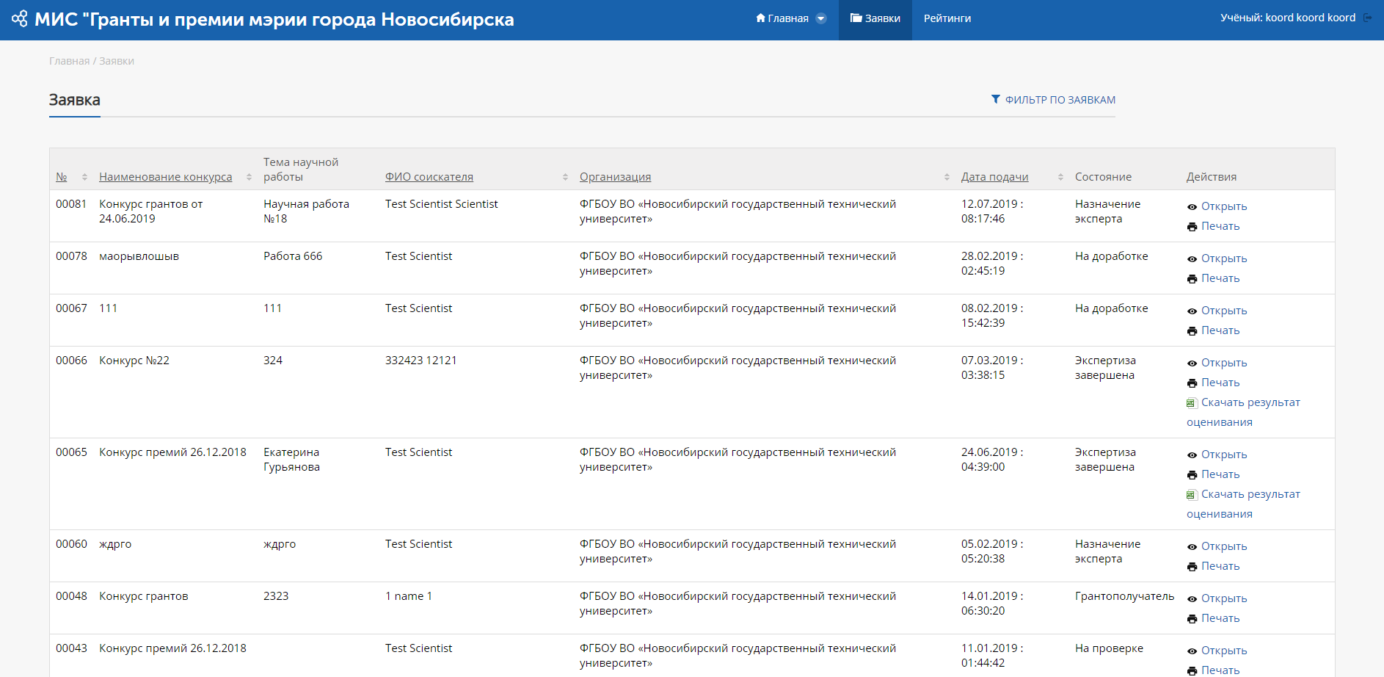
Рисунок 4.1 – Страница подачи и учета заявок
Для удобства поиска имеется возможность фильтрации данных, для этого необходимо нажать кнопку «Фильтр по заявкам» в строке действий, после чего ввести критерии фильтрации (поиска) и подтвердить действие нажатием кнопки «Применить» (Рис. 4.2).
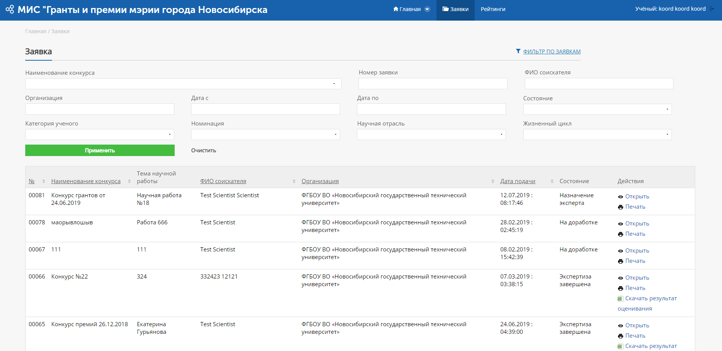
Рисунок 4.2 – Страница подачи и учета заявок с раскрытыми фильтрами
Предусмотрена фильтрация по одному или нескольким критериям:
- «Наименование конкурса» - позволяющий выбрать значение из выпадающего поля и отфильтровать значения списка по содержанию поля «Наименование конкурса»;
- «Номер заявки» - позволяющий ввести текстовое значение и отфильтровать значения списка по содержанию поля «№»;
- «ФИО соискателя» - позволяющий ввести текстовое значение и отфильтровать значения списка по содержанию поля «ФИО соискателя»;
- «Организация» - позволяющий ввести текстовое значение и отфильтровать значения списка по содержанию поля «Организация»;
- «Дата с» - позволяющий выбрать дату и отфильтровать значения списка по содержанию поля «Дата подачи»;
- «Дата по» - позволяющий выбрать дату и отфильтровать значения списка по содержанию поля «Дата подачи»;
- «Состояние» - позволяющий выбрать одно из значений выпадающего списка и отфильтровать значения списка по содержанию поля «Состояние». Выпадающий список состояний содержит значения:
  - «Черновик»;
  - «На проверке»;
  - «Отклонена»;
  - «Принята к участию»;
  - «На доработке»;
  - «Экспертное оценивание»;
  - «Лауреат конкурса»;
  - «Договор заключен»;
  - «Выполнено».
- «Категория ученого» - позволяющий выбрать одно из значений выпадающего списка, содержащего категории ученых и отфильтровать значения списка по содержанию поля «Категория ученого»;
- «Номинация» - позволяющий выбрать одно из значений выпадающего списка, содержащего номинации и отфильтровать значения списка по содержанию поля «Номинация»;
- «Научная отрасль» - позволяющий выбрать одно из значений выпадающего списка, содержащего научные отрасли и отфильтровать значения списка по содержанию поля «Научная отрасль»;
- «Жизненный цикл» - позволяющий выбрать одно из значений выпадающего списка, содержащего жизненные циклы работ и отфильтровать значения списка по содержанию поля «Жизненный цикл».
При нажатии кнопки «Открыть» осуществится переход на форму выбранной заявки (Рис. 4.3).
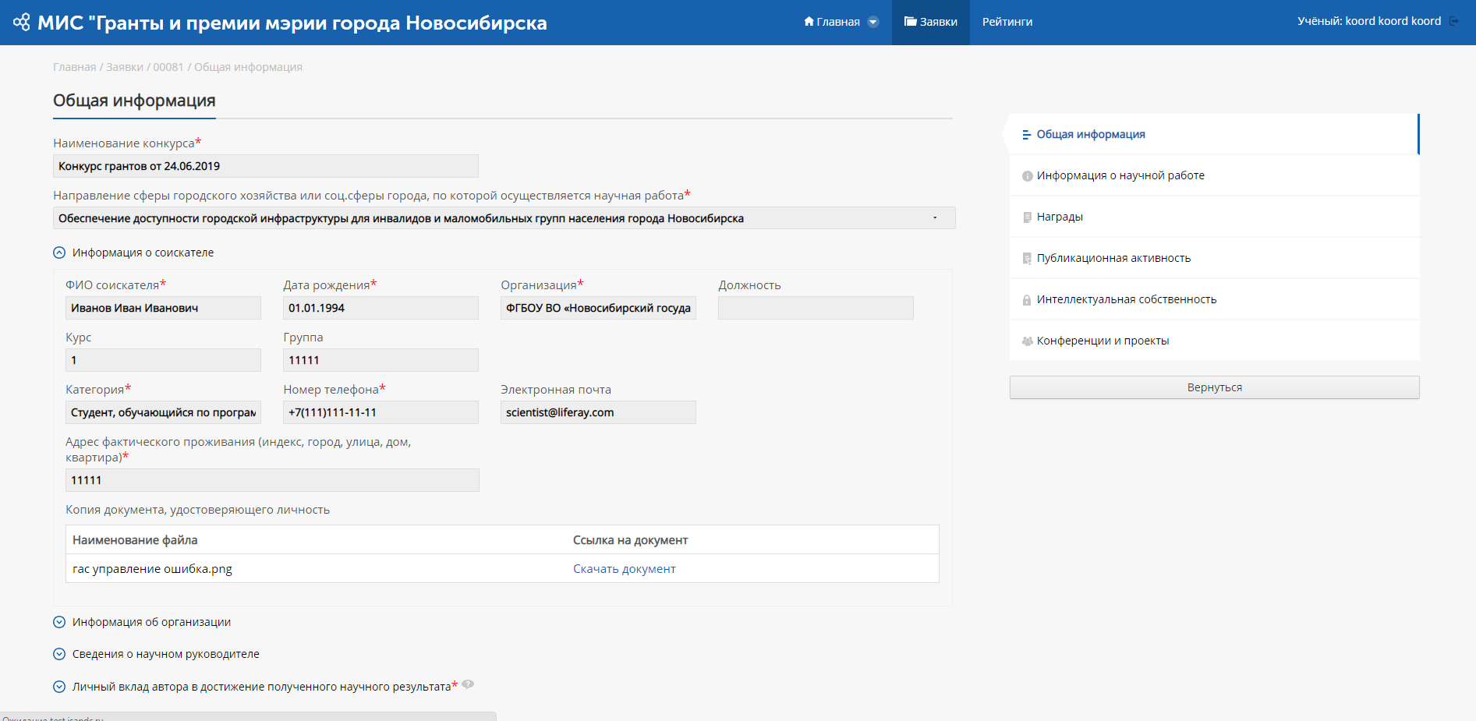
Рисунок 4.3 - Карточка заявки. Вкладка «Общая информация»
В правой части окна находится панель управления, состоящая из вкладок «Общая информация», «информация о научной работе», «Награды» (в случае, если это конкурс премий), «Публикационная активность» (в случае, если это конкурс премий), «Интеллектуальная собственность», «Конференции и проекты» (в случае, если это конкурс премий), «Коммерциализация» (в случае, если это конкурс премий).
- «Общая информация» - содержит основные данные о молодом учёном;
- «Информация о научной работе» - содержит данные о научной работе/разработке, в которой принимал участие молодой учёный;
- «Награды» - содержит информацию о наградах молодого учёного;
- «Публикационная активность» - содержит информацию о публикациях, которые имеются у молодого учёного;
- «Интеллектуальная собственность» - содержит данные об объектах интеллектуальной собственности организации, в которой состоит молодой ученый;
- «Конференции и проекты» - содержит информацию о конференциях и проектах в которых принимал участие молодой учёный;
- «Коммерциализация» - содержит данные о количестве сделок, грантов и/или использованных результатов интеллектуальной деятельности (подтверждённых актами использования (внедрения), переданных по лицензионному договору (соглашению), переданных по договору об отчуждении, в том числе внесённых в качестве залога, внесённых в качестве вклада в уставной капитал).

Вкладка «Информация о научной работе»
Для перехода к информации о научных работах необходимо выбрать вкладку «Научные работы», после чего будет осуществлён переход на страницу с данной информацией (Рис. 4.4).
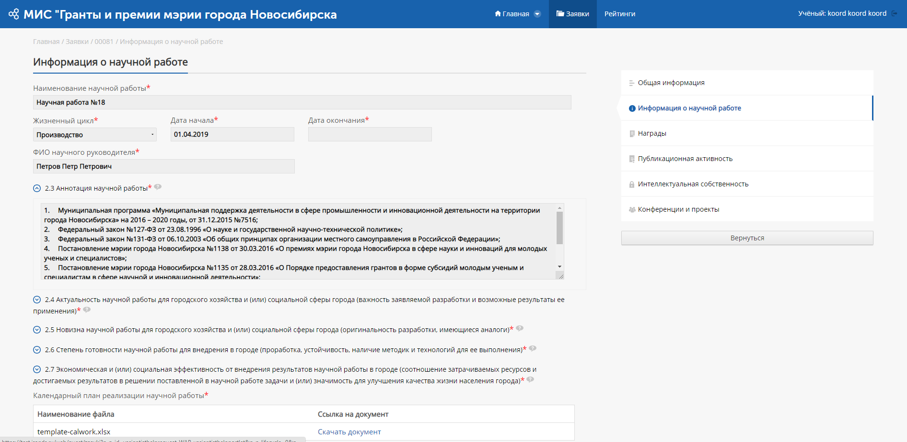
Рисунок 4.4 – Карточка заявки. Вкладка «Информация о научной работе»

В данной вкладке содержится информация о научных работах молодого учёного.
В случае, если выбранная заявка подавалась на конкурс грантов, то на форме имеются ссылки для скачивания прикреплённых файлов.

Вкладка «Награды»
Данный раздел содержит информацию о полученных молодым учёным наградах (Рис. 5.5). Для того, чтобы посмотреть более подробную информацию о награде, необходимо нажать на кнопку «Посмотреть» в таблице, в строке с необходимой записью. При нажатии кнопки «Посмотреть» откроется окно просмотра информации о награде (Рис. 4.5).
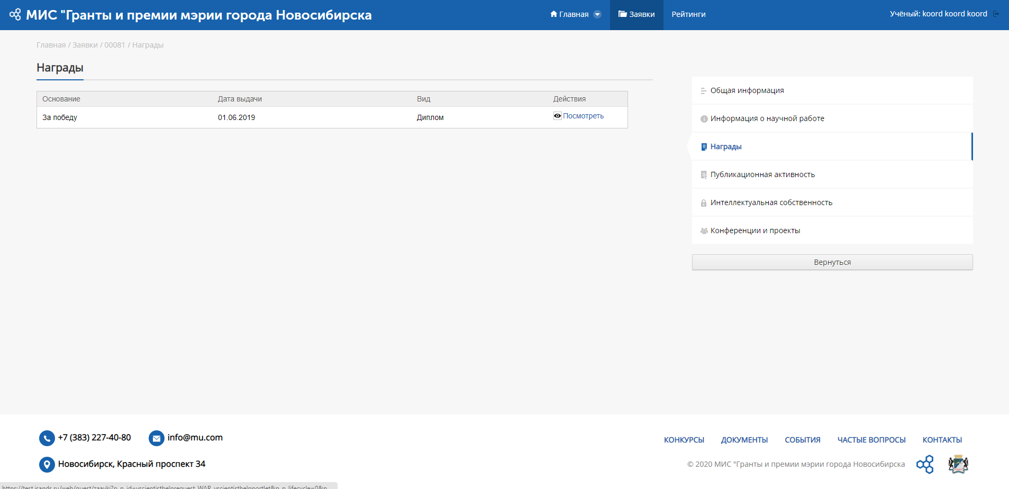
Рисунок 4.5 – Карточка заявки. Вкладка «Награды»

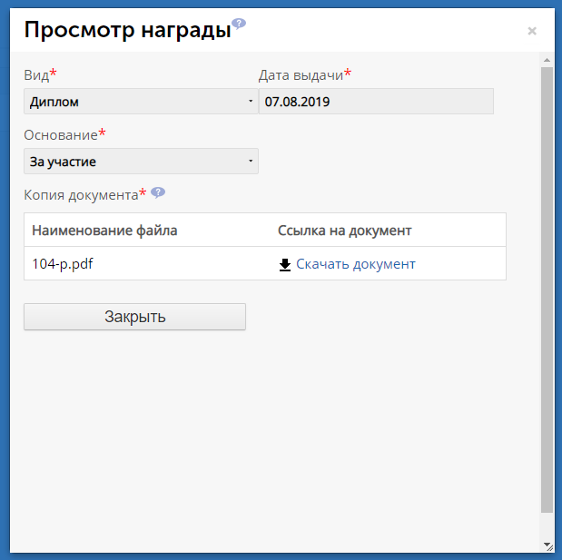
Рисунок 4.6 – Окно просмотра информации о наградах
На форме имеются кнопки:
- «Скачать документ» - при нажатии которой произойдёт скачивание загруженного документа;
- «Закрыть» - при нажатии которой произойдет закрытие всплывающего окна.

Вкладка «Публикационная активность»
Для перехода к вкладке «Публикационная активность» нажмите на её наименование в панели вкладок карточки заявки, после чего в центральной области отобразятся данные о публикациях (Рис. 4.7).
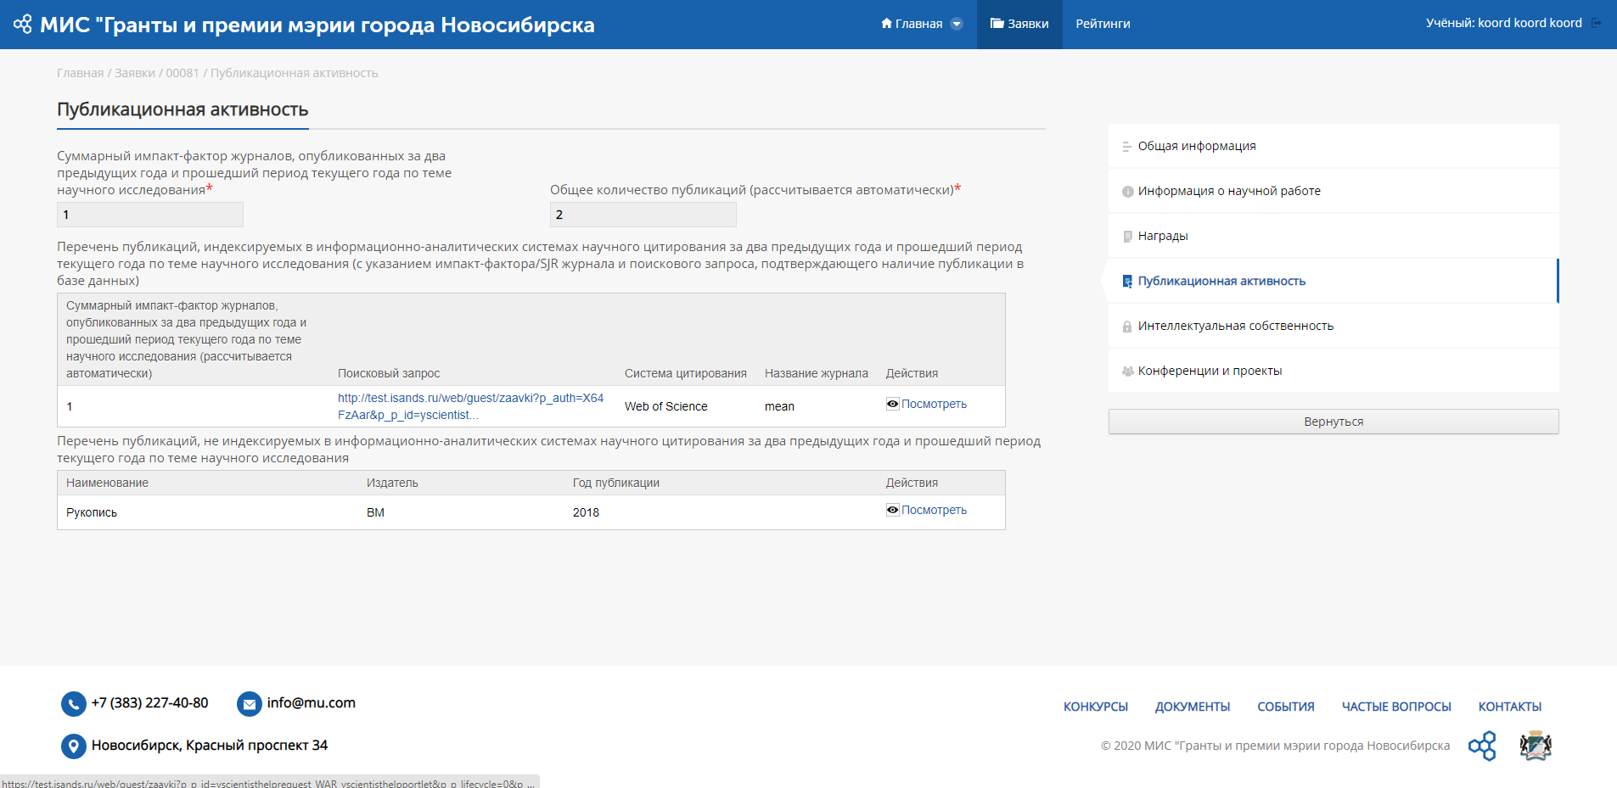
Рисунок 4.7 – Карточка заявки. Вкладка «Публикации»

Перечень публикаций, индексируемых в информационно-аналитических системах научного цитирования за два предыдущих года и прошедший период текущего года по теме научного исследования (с указанием импакт-фактора/SJR журнала и поискового запроса, подтверждающего наличие публикации в базе данных)
Для того, чтобы посмотреть более подробную информацию о публикационной активности, необходимо нажать на кнопку «Посмотреть» в таблице, в строке с необходимой записью. При нажатии кнопки «Посмотреть» откроется окно просмотра информации о выбранной публикации (Рис. 4.8).
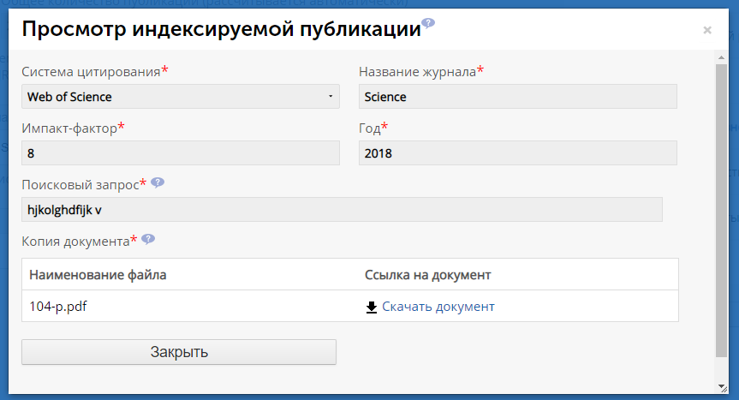
Рисунок 4.8 – Окно просмотра публикации, индексируемой в информационно-аналитических системах научного цитирования
На форме имеются кнопки:
- «Скачать документ» - при нажатии которой произойдёт скачивание прикреплённого файла;
- «Закрыть» - при нажатии которой произойдёт закрытие всплывающего окна.

Перечень публикаций, не индексируемых в информационно-аналитических системах научного цитирования за два предыдущих года и прошедший период текущего года по теме научного исследования
Для того, чтобы посмотреть более подробную информацию о публикационной активности, необходимо нажать на кнопку «Посмотреть» в таблице, в строке с необходимой записью. При нажатии кнопки «Посмотреть» откроется окно просмотра информации о выбранной публикации (Рис. 4.9).
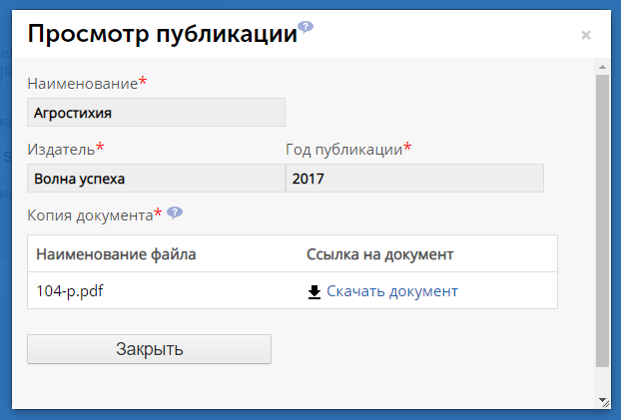
Рисунок 4.9 – Окно просмотра записи о публикации
На форме имеются кнопки:
- «Скачать документ» - при нажатии которой произойдёт скачивание прикреплённого файла;
- «Закрыть» - при нажатии которой произойдёт закрытие всплывающего окна.
При этом суммарный импакт-фактор считается системой автоматически на основании всех введённых данных о публикациях.

Вкладка «Интеллектуальная собственность»
Для перехода к информации об объектах интеллектуальной собственности необходимо выбрать вкладку «Интеллектуальная собственность», после чего будет осуществлён переход на страницу с данной информацией (Рис. 4.10).
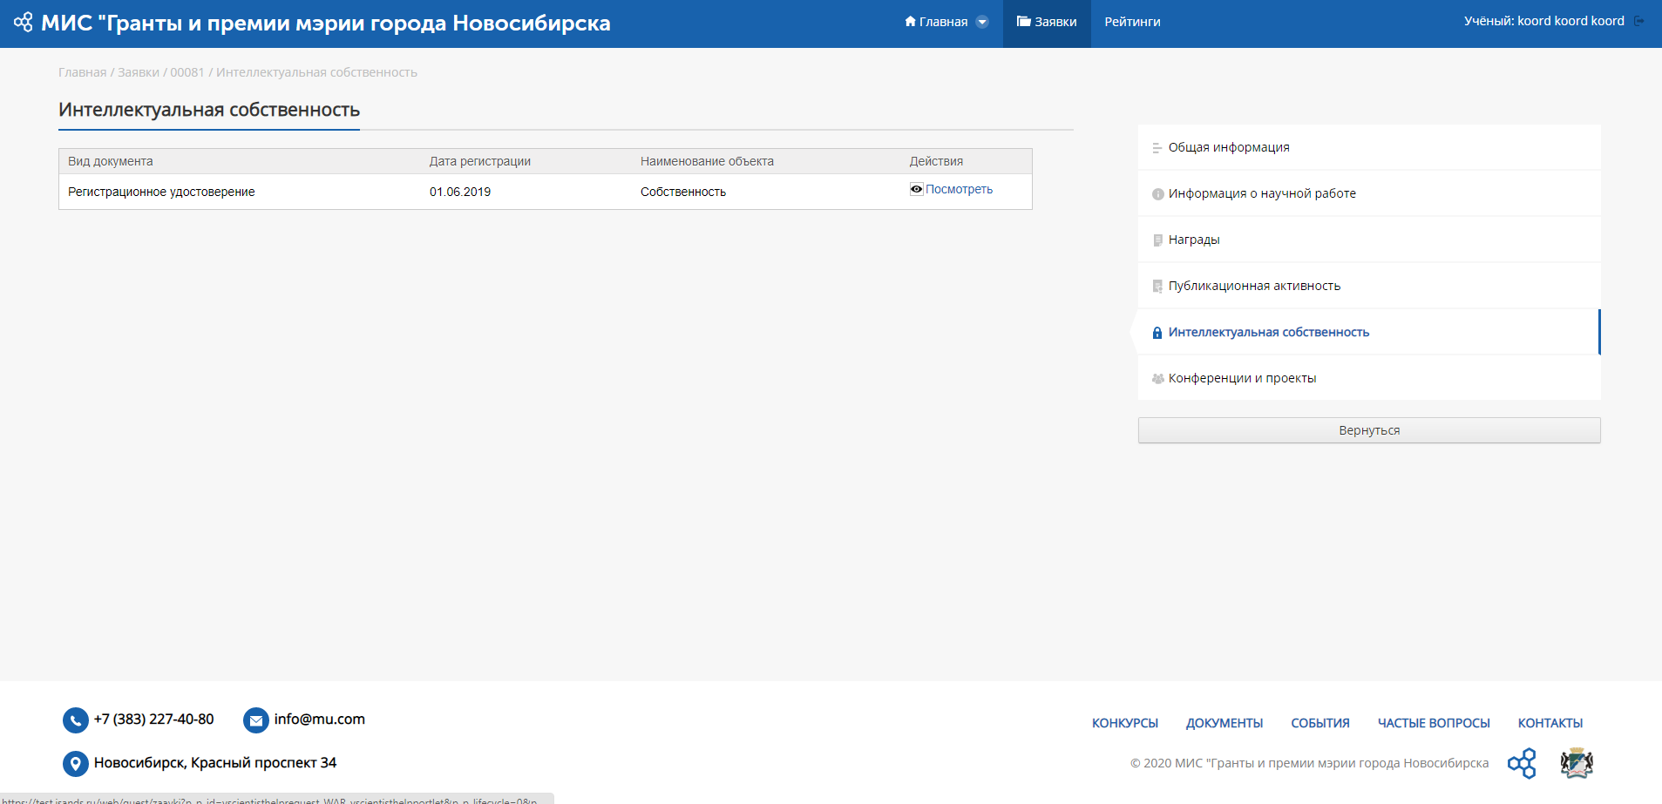
Рисунок 4.10 – Карточка заявки. Вкладка «Интеллектуальная собственность»
В данной вкладке содержится информация об объектах интеллектуальной собственности.
Для того, чтобы посмотреть более подробную информацию об объекте интеллектуальной собственности, необходимо нажать на кнопку «Посмотреть» в таблице, в строке с необходимой записью. При нажатии кнопки «Посмотреть» откроется окно просмотра информации о выбранном объекте интеллектуальной собственности (Рис. 4.11).
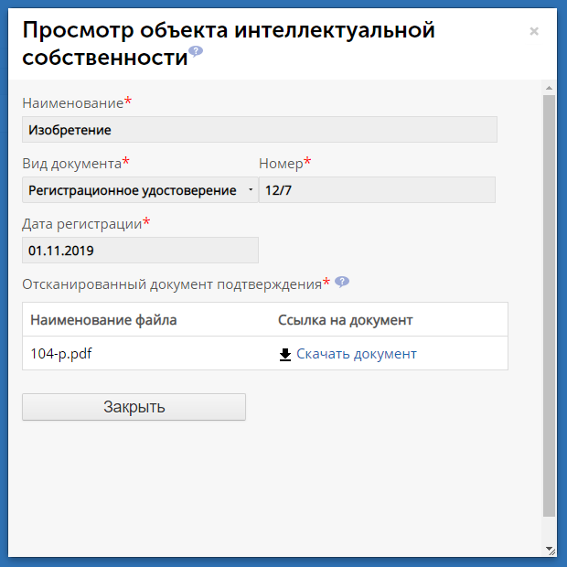
Рисунок 4.11 – Окно просмотра записи об объекте интеллектуальной собственности
На форме имеются кнопки:
- «Скачать документ» - при нажатии которой произойдёт скачивание прикреплённого файла;
- «Закрыть» - при нажатии которой произойдёт закрытие всплывающего окна.

Вкладка «Конференции и проекты»
Для перехода к вкладке «Конференции и проекты» нажмите на её наименование в панели вкладок карточки молодого ученого, после чего в центральной области отобразятся данные о конференциях (Рис. 4.12).
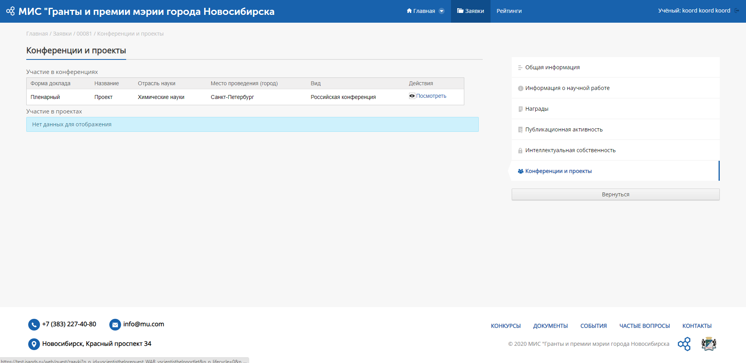
Рисунок 4.12 – Карточка заявки. Вкладка «Конференции и проекты»

Участие в конференциях и проектах
Для того, чтобы посмотреть более подробную информацию о конференции/проекте, необходимо нажать на кнопку «Посмотреть» в таблице, в строке с необходимой записью. При нажатии кнопки «Посмотреть» откроется окно просмотра информации о выбранной конференции/проекте (Рис. 4.13 – 4.14).
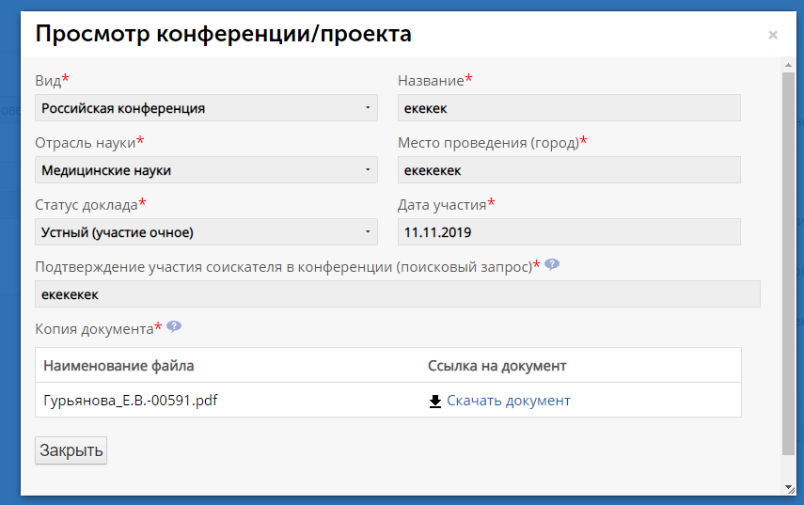
Рисунок 4.13 – Окно просмотра информации об участии в конференции
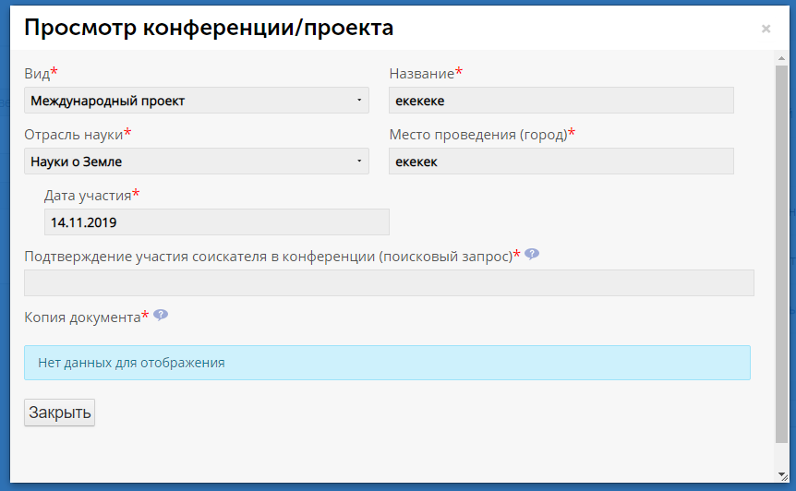
Рисунок 4.14 – Окно просмотра информации об участии в проекте
На форме имеются кнопки:
- «Скачать документ» - при нажатии которой произойдёт скачивание прикреплённого файла;
- «Отмена» - при нажатии которой произойдёт закрытие всплывающего окна без создания новой записи.

Вкладка «Коммерциализация»
Для перехода к информации о коммерциализации необходимо выбрать вкладку «Коммерциализация», после чего будет осуществлён переход на страницу с данной информацией (Рис. 4.15).
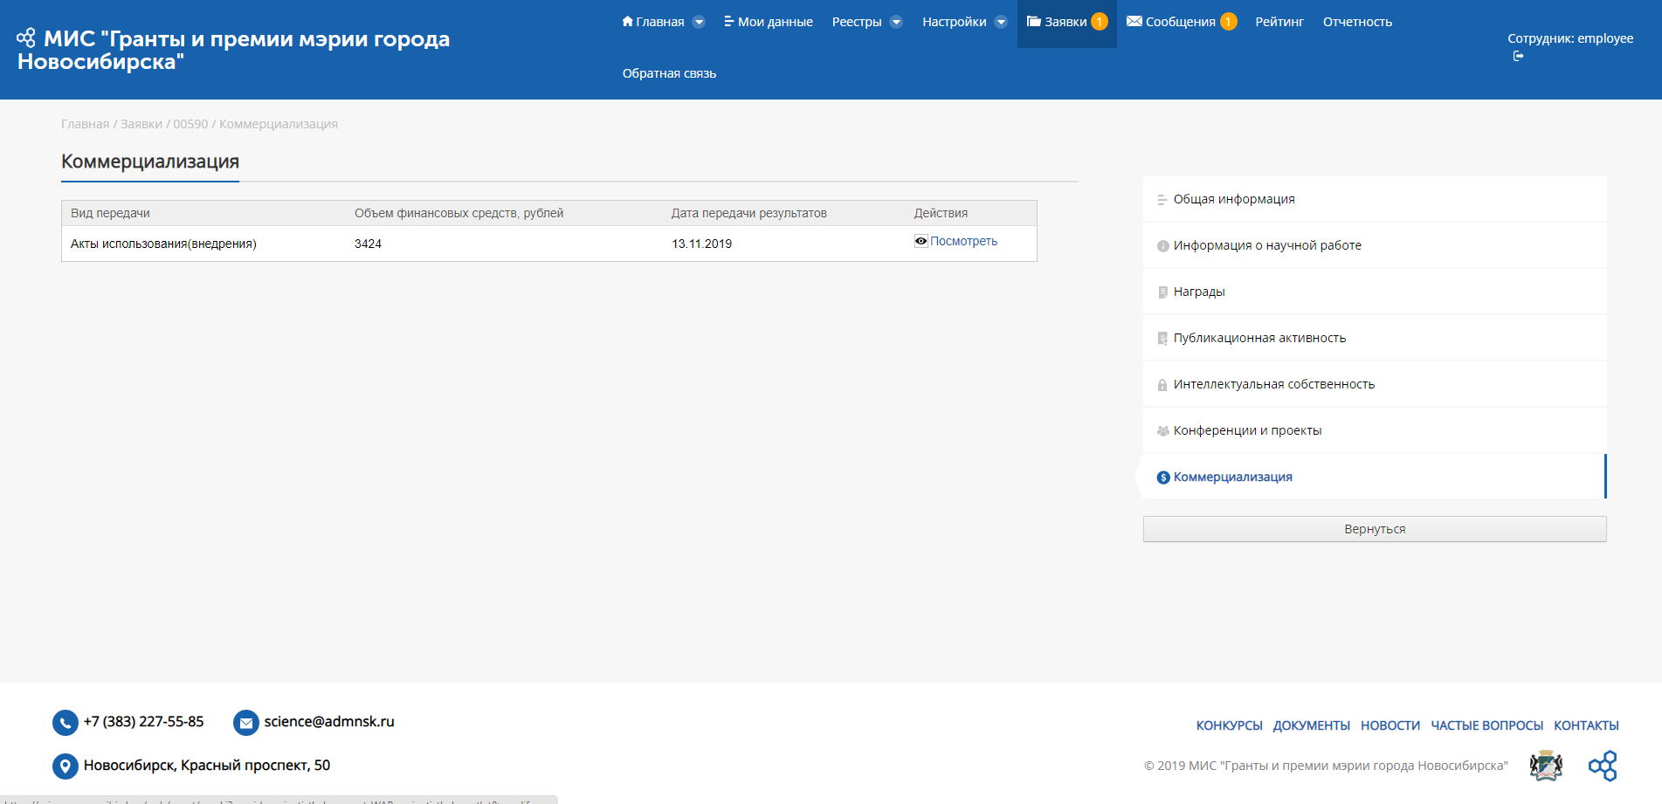
Рисунок 4.15 – Карточка заявки. Вкладка «Коммерциализация»
В данной вкладке содержится информация о коммерциализации.
Для того, чтобы посмотреть более подробную информацию о коммерциализации, необходимо нажать на кнопку «Посмотреть» в таблице, в строке с необходимой записью. При нажатии кнопки «Посмотреть» откроется окно просмотра информации о выбранной коммерциализации (Рис. 4.16).
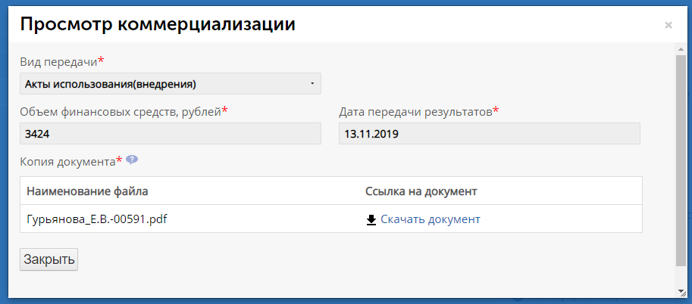
Рисунок 4.16 – Окно просмотра записи об объекте коммерциализации
На форме имеются кнопки:
- «Скачать документ» - при нажатии которой произойдёт скачивание прикреплённого файла;
- «Закрыть» - при нажатии которой произойдёт закрытие всплывающего окна без создания новой записи.

  - Описание работы с разделом «Рейтинги»
Раздел «Рейтинги» предназначен для просмотра рейтингов.
Для перехода в раздел необходимо нажать кнопку пункта меню «Рейтинги» (Рис. 5.1).
Рисунок 5.1 – Выбор раздела рейтингов
После выбора подраздела в рабочей области должна отобразиться форма с выбором рейтинга, при этом форма для конкурса премий отличается от формы для конкурса грантов (Рис. 5.2 – 5.3).
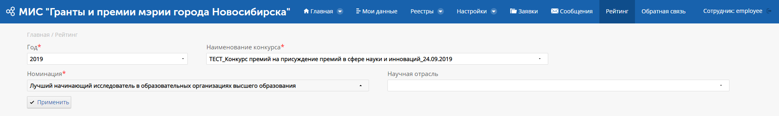
Рисунок 5.2 – Форма выбора рейтинга для конкурса премий
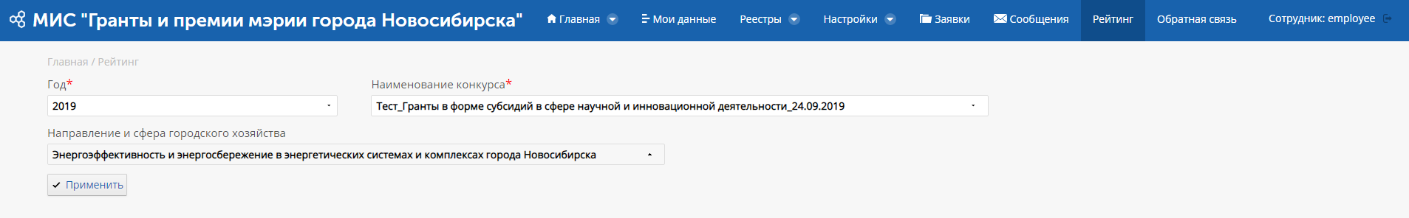
Рисунок 5.3 – Форма для выбора рейтинга для конкурса грантов
После выбора конкурса, для которого необходимо показать рейтинг и нажатия кнопки «Применить» произойдет переход на страницу рейтинга (Рис. 5.4).
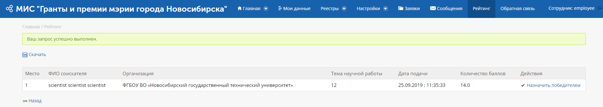
Рисунок 5.4 – Список соискателей/заявителей выбранного рейтинга
Также на форме имеется кнопка «Скачать», при нажатии на которую происходит скачивание файла рейтинга в формате xlsx.
В строке действий для пользователя с ролью «Член координационного совета» отображается кнопка «Назначить победителем», при нажатии на которую заявка меняет статус на «Грантополучатель» или «Лауреат конкурса».

